**Всероссийский конкурс для дошкольников**

**"Весенние капели"**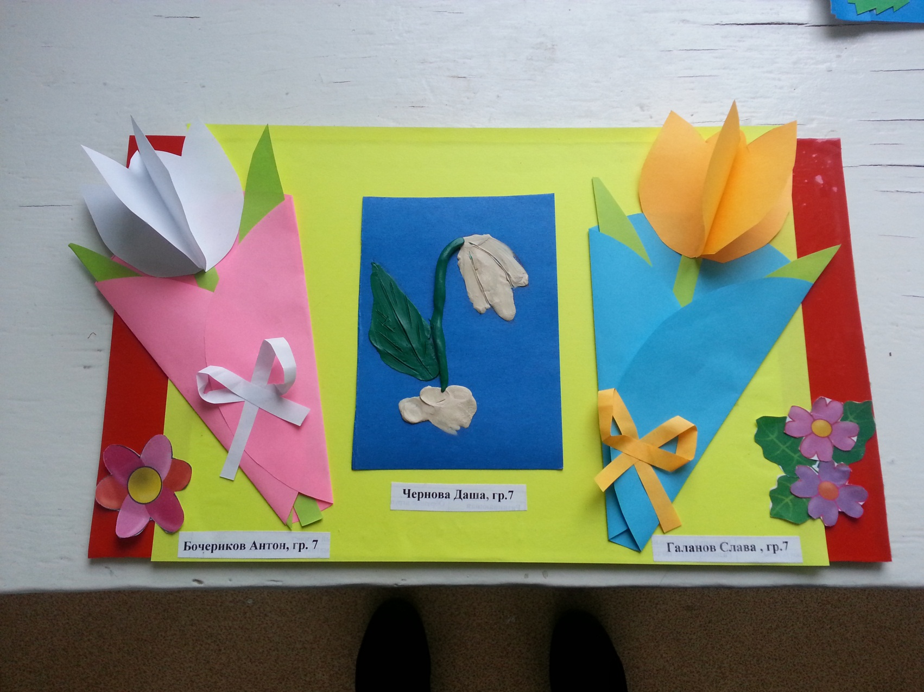

**«Для любимой мамочки»**

**Работы детей с интеллектуальной недостаточностью группы компенсирующей направленности 2-3 этапа обучения**

**МДОУ детский сад № 134**

**г. Комсомольск-на-Амуре, Хабаровский край**

**педагог: учитель-дефектолог первой квалификационной категории Смирнова Ольга Юрьевна**

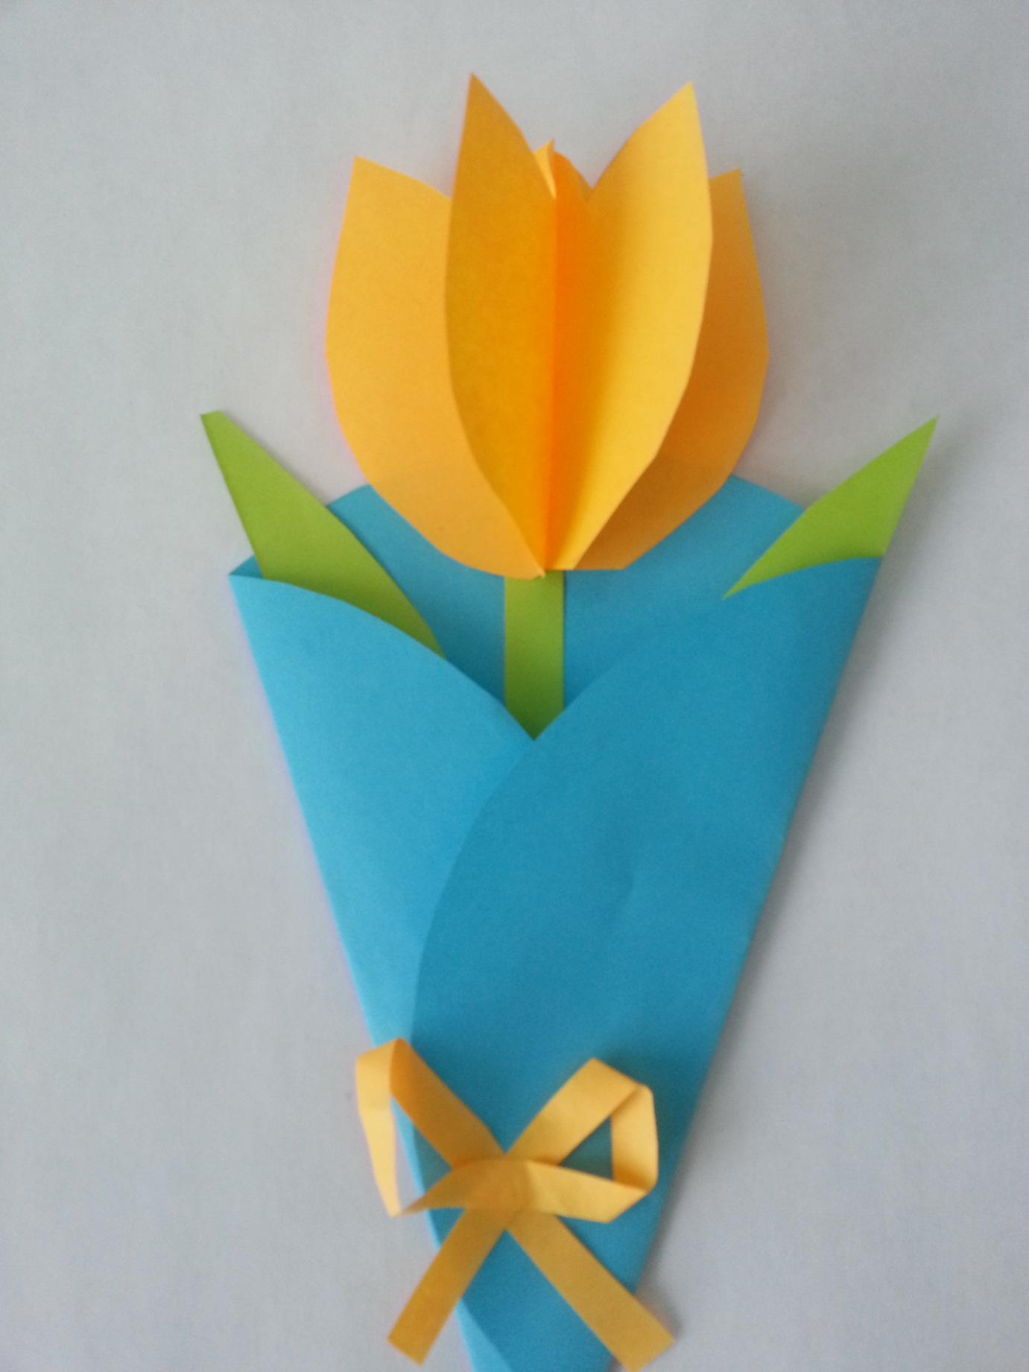

Галанов Слава, 6 лет